Mitsubishi ASX 2017
Identité de Marque

Quelques semaines seulement après sa présentation en première mondiale au salon de l'automobile de Los Angeles en novembre dernier, l'ASX restylé arrive en Europe, fort d'une interprétation originale de la nouvelle identité visuelle « Dynamic Shield » de MMC (version aux spécifications américaines représentée ci-dessous).

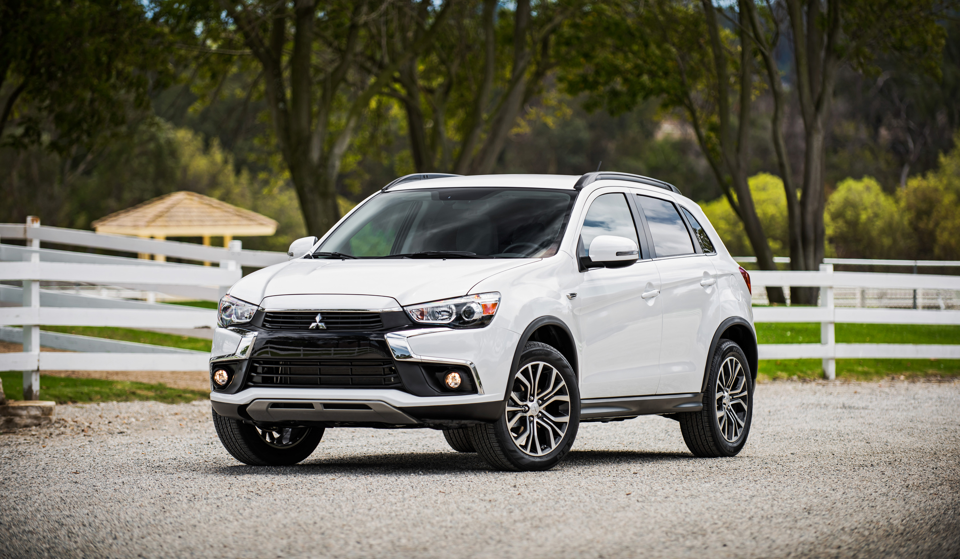

Avec plus de 900 000 unités produites depuis son lancement en 2010, l'ASX* s’est avéré être un succès pour Mitsubishi Motors Corporation (MMC) au niveau mondial, apparu au bon moment face au nombre toujours croissant des SUV du segment C...

… a fortiori en Europe** – son deuxième marché mondial avec 216 485 unités vendues depuis son lancement*** - où il reste le deuxième modèle de la marque le plus vendu après l'Outlander (46 940 unités pour 2015, soit une hausse de 28 %).

Fort de ce succès, Mitsubishi Motors ne cesse de faire évoluer ce modèle en vue de répondre aux nouvelles tendances du marché et aux attentes des clients, mais aussi de l'adapter à sa propre évolution.
* RVR ou Outlander Sport hors Europe
** Région « MME34 » : 34 marchés – hors Russie & Ukraine
*** Au 31 décembre 2015

Identité visuelle
Assurant une transition en douceur vers la nouvelle génération de modèles de Mitsubishi Motors, l'ASX 2017 arbore un design inspiré de « Dynamic Shield » – la nouvelle identité visuelle de MMC.
Découvert sur l’Outlander PHEV Concept-S 2014, le design « Dynamic Shield » entend symboliser la fonctionnalité et la sécurité intrinsèques des SUV de Mitsubishi Motors par le biais d'élégantes moulures chromées implantées de part et d'autre de la calandre abritant le logo aux trois diamants pour créer un effet tridimensionnel renforçant l'impression de mouvement.
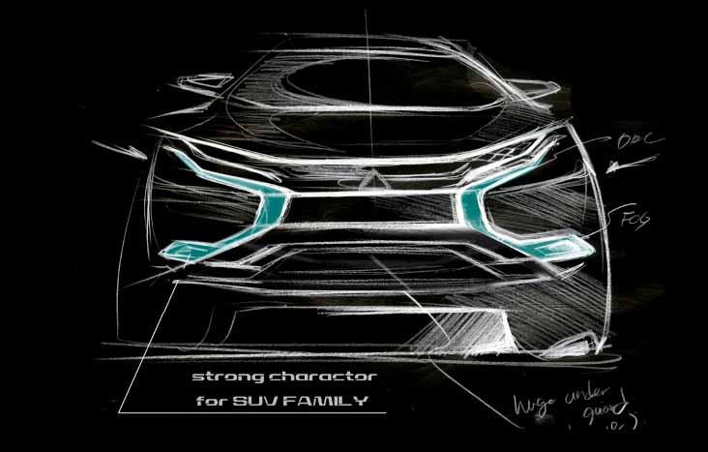
Sur l'ASX, le bouclier avant a été redessiné afin d'adopter ces moulures chromées, et doté d'une partie centrale totalement noire rappelant celles du Nouvel Outlander (voir l'esquisse ci-dessus) et de l'eX-Concept. Quant à la calandre supérieure, elle arbore désormais de fines barres horizontales de couleur noire, et relie les projecteurs pour une ligne harmonieuse.
Tetsuro Aikawa (Président de MMC) a expliqué au salon de l'automobile de Genève 2015 : « …Cette nouvelle face avant rend hommage à la fois à notre passé et à notre philosophie voulant que « la fonction crée la forme ». Elle s'inspire du concept de bouclier de protection adopté depuis toujours par le modèle Pajero/Montero/Shogun, qui donne au véhicule comme à ses occupants une impression de grande sécurité. En ce sens, le nouveau design de notre face avant découle directement de notre héritage stylistique tout en le faisant évoluer. C'est que nous appelons le concept « Dynamic Shield » (bouclier dynamique). »
Outre cette nouvelle face avant, la version européenne de l'ASX 2017 proposera une antenne type aileron, un garnissage de banquette arrière plus confortable et une nouvelle sellerie.
Ces évolutions stylistiques viennent s'ajouter aux très récentes améliorations apportées à l'ASX destiné à l'Europe, à savoir :
- Un nouveau moteur turbo diesel 1.6 114 ch (avec système Auto Stop & Go, BM à 6 rapports, en version 2WD ou 4WD).
- Des périodicités d'entretien étendues à 20 000 km.
- De nouveaux équipements (jantes alliage 18” à rayons multiples, insert laqué noir sur le volant, rétroviseur intérieur à obscurcissement automatique, etc…) – disponibilité selon les marchés et les modèles.

